Paris, le 9 avril 2010

Les Européennes ont investi Internet : 76,6 millions d’Européennes (Anglaises, Espagnoles, Italiennes, Françaises et Allemandes) sont internautes en février 2010 (source comScore).

En Europe, la croissance d’audience web est portée par les femmes

Depuis 16 mois, la croissance d’audience du web est portée par les femmes : +18,4% de femmes internautes supplémentaires entre février 2010 et octobre 2008 (vs +14,7% d’hommes internautes supplémentaires sur la même période). Toutes les tranches d’âges (15-24 ans, 25-44 ans, 44-54 ans, 55 ans et plus) contribuent à l’évolution de cette croissance et plus particulièrement les femmes de 55 ans et plus (+47% vs octobre 2008).
Grande Enquête

Etude auFeminin.com et ComScore

Les femmes et le média Internet en Europe

Comment Internet s’inscrit-il dans la consommation media des internautes européennes ?
Quel est leur réflexe media selon leurs besoins et envies ?
Quel rôle occupent les sites féminins dans leurs vies de femme ?

auFeminin.com et ComScore dévoilent les résultats d’une grande enquête révélant
les usages et bénéfices perçus par les Européennes sur le web.
Le souffle digital européen est féminin
En février 2010, les femmes internautes s’impliquent davantage que les hommes en terme de temps passé (79 minutes par jour vs 75) et de nombre de pages vues par jour (132 vs 125).

La pénétration du media web s’accélère partout en Europe
Le taux de pénétration du media auprès de la cible féminine s’est accéléré dans l’ensemble des pays étudiés : en février 2010, 57,5% des Européennes sont internautes, contre 48,8% en octobre 2008. Le niveau de couverture a progressé de 9%.

Le média se féminise en terme de structure d’audience
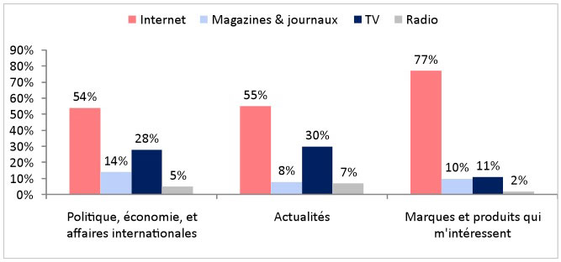
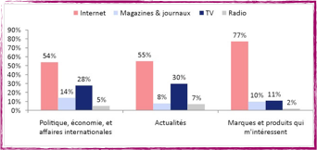
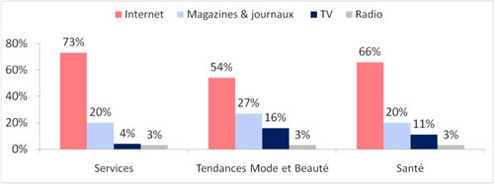
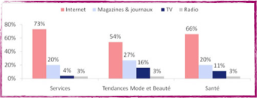
Depuis octobre 2008, le media web se féminise dans chaque pays étudié. Aujourd’hui, le pourcentage de femmes au sein de la population on-line européenne est de 46% (vs 45,2%% en octobre 2008).
Internet, la préférence media des femmes
Internet s’impose comme le choix media n°1 des femmes lorsqu’elles s’intéressent à : la mode, la beauté, la santé, les marques et les produits...
Classement media des internautes européennes selon le type d’informations recherchées

Ainsi, pour les Européennes, Internet remplit des fonctions à la fois aspirationnelles et prescriptrices (au même titre que la presse), mais aussi des fonctions d’information généraliste et pratique (au même titre que la TV).

Enfin, le souffle internet s’exprime aussi par une diversification des accès au web et notamment l’Internet mobile : 19 millions de femmes sont mobinautes en février 2010 soit une croissance de 36% (vs octobre 2008).

Des bénéfices constatés par les internautes

Quel site pour quel moi ?
Parmi 4 grandes catégories de site étudiées (sites féminins, portails, réseaux sociaux généralistes, communautés et blogs féminins), les internautes européennes privilégient les sites féminins pour s’épanouir et construire leur féminité.
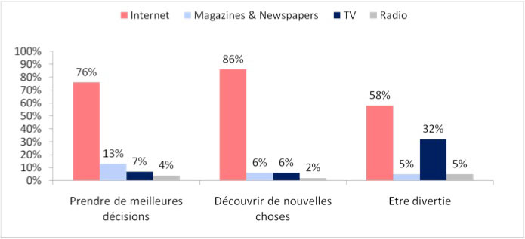
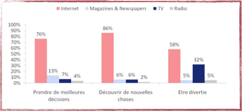
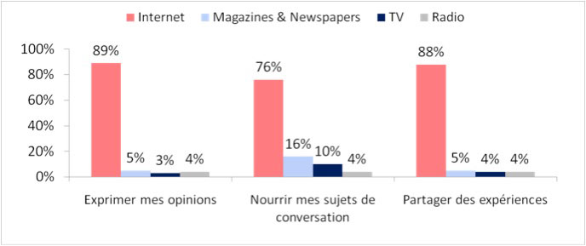
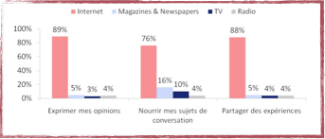
Les sites féminins sont favorisés par les femmes pour soigner leur apparence (63 % d’entre elles), leur bien-être (47%), et trouver l’équilibre entre toutes leurs vies. Les réseaux sociaux généralistes (ex : Facebook) sont privilégiés pour rester en contact avec leurs amis (68 %) et pour entretenir leurs relations (51 %).
- 86 % : découvrir de nouvelles choses
- 89 % : exprimer leurs opinions
- 58 % : être diverties
Classement media des internautes européennes selon l’objectif recherché
Les sites éditoriaux féminins arrivent en tête des sites étudiés pour apporter aux Européennes des conseils avisés (48%) , des informations de confiance (46%) et des sources d’inspiration (43%).

Pour en savoir plus sur cette étude, veuillez contacter Vecteur d’Image.

Méthodologie :
Mode de recueil : questionnaire auto-administré par email
Etude réalisée du 28 janvier 2010 au 15 février 2010 (2 semaines)
Echantillon : un échantillon représentatif de la population internaute féminine dans chaque pays (Panel SSI)

- Europe : 5 252 femmes
- France : 1 051 femmes
- UK : 1 040 femmes
- Allemagne : 1 095 femmes
- Italie : 1 055 femmes
- Espagne : 1 011 femmes

A propos d’auFeminin.com
Détenu à 82% par le groupe Axel Springer, le groupe auFeminin.com est le n° 1 de l’audience féminine dans le monde, et est présent en France, Allemagne, Royaume-Uni, Belgique, Espagne, Italie, Pologne, Suisse, Canada, Maroc, et Vietnam. Son audience s’élève à 30,1 millions de visiteurs uniques⁽¹⁾.
Le groupe exploite le premier réseau de sites féminins qui comprend :
- auFeminin Brand : les sites auFeminin.com déclinés par pays (20,3 millions de visiteurs uniques⁽¹⁾ pour l’ensemble des sites), les sites Marmiton et 7 autres sites féminins édités par le groupe : SantéAZ, Onmeda, Teemix, Joyce, Voyage bons plans, MyBeautyCase et Bildderfrau.
- auFeminin Partners : blogs et sites féminins dont l’audience de 3,4 millions de visiteurs uniques⁽²⁾ est commercialisée par le groupe auFeminin.
Le groupe développe et commercialise également SmartAdserver, le 1er serveur de publicité indépendant en
Europe.
Le groupe a réalisé en 2009 un chiffre d’affaires de 28,8 M€.
auFeminin.com est cotée au compartiment C de NYSE-Euronext Paris (ISIN : FR0004042083, MNEMO : FEM).

⁽¹⁾source : ComScore décembre 2009
⁽²⁾source: SmartAdserver décembre 2009

Contact Presse



Emmanuelle MULLER  Tél : + 33 (0) 9 73 87 03 15  Email : emuller@vecteurdimage.com | Alexandra ANDRE  Tél : + 33 (0) 9 73 87 03 10  Email : aandre@vecteurdimage.com

